ЛАБОРАТОРНАЯ РАБОТА 9.
ЧИСЛЕННОЕ РЕШЕНИЕ ЗАДАЧИ КОШИ

Теоретический материал к данной теме содержится в [1, глава 14].
Отчет по лабораторной работе должен содержать следующие материалы по каждой задаче:
1) постановка задачи; 2) необходимый теоретический материал; 3) решение поставленной задачи; 4) анализ полученных результатов; 5) графический материал (если необходимо); 6) тексты программ.
Варианты заданий к задачам 9.1-9.4 даны в ПРИЛОЖЕНИИ 9.A
Фрагменты решения задачи 9.1 даны в ПРИЛОЖЕНИИ 9.B.
Задача 9.1. Для тестового примера найти приближенное решение задачи Коши для обыкновенного дифференциального уравнения (ОДУ) 1 порядка
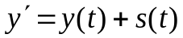 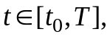 (1)
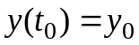
с заданным шагом h=0.2 и вычислить погрешность приближенного решения.
ПОРЯДОК РЕШЕНИЯ ЗАДАЧИ:
1. Построить тестовый пример. Для этого из таблицы 9.1 взять функцию 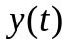 из индивидуального варианта. Вычислить функцию 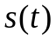 по формуле : 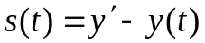.
2. Вычислить значение 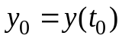 в заданной точке 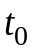 . Положить значение 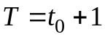.
3. Записать задачу Коши в виде:
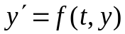
,

где 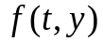 - правая часть уравнения (1) с найденной функцией .
4. Используя функцию eyler (см. ПРИЛОЖЕНИЕ 9.B), найти приближенное решение задачи Коши с шагом h=0.2 по явному методу Эйлера для тестового примера. Найти величину погрешности по формуле 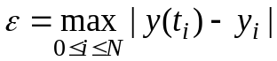; здесь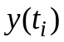и 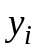- значения точного и приближенного решений в узлах сетки
, i=1,..N.
5. Используя встроенную функцию rkfixed пакета MATHCAD, найти приближенное решение задачи Коши с шагом h=0.2 по методу Рунге-Кутты 4 порядка точности (см. ПРИЛОЖЕНИЕ 9.B) для тестового примера.
Найти величину погрешности по формуле ; здесьи - значения точного и приближенного решений в узлах сетки , i=1,..N.
6. Построить таблицы значений точного и приближенных решений для тестового примера. На одном чертеже построить графики найденных решений .

Задача 9.2. Найти приближенное решение задачи Коши для обыкновенного дифференциального уравнения (ОДУ) 1 порядка
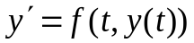 (1)
с точностью 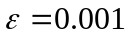.
ПОРЯДОК РЕШЕНИЯ ЗАДАЧИ:
1. Используя функцию eyler (см. ПРИЛОЖЕНИЕ 9.B), найти приближенное решение задачи Коши с шагом h=0.1 по явному методу Эйлера.
2. Уменьшая шаг вдвое, найти решение задачи с заданной точностью. Погрешность оценивать по правилу Рунге.
3. Построить график найденного решения.

Задача 9.3. Задача Коши для ОДУ 1 порядка следующего вида
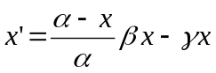 , 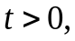 (2)
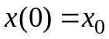 .
описывает изменение биомассы  любого промыслового вида рыбы в океане. Здесь - плотность насыщения,  - удельная скорость роста биомассы при 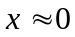, - постоянная, характеризующая интенсивность промысла.
A) Промоделировать процесс изменения биомассы в зависимости от интенсивности промысла.
B) Определить, при какой интенсивности количество выловленной за время 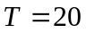 рыбы 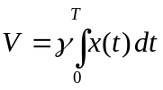 является наибольшим. Определить диапазон хищнического лова (т.е. значения интенсивности промысла, при которых вид полностью исчезает).

ПОРЯДОК РЕШЕНИЯ ЗАДАЧИ:
1. Промасштабировать задачу (2): вводя новые переменные 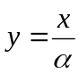, 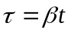, получить задачу
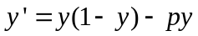 (3)
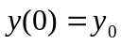,
где 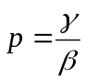, 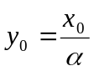.

2. (A) Решить задачу Коши (3) с помощью встроенной функции rkfixed пакета MATHCAD на отрезке по времени 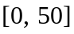 с шагом h=0.1 при минимальном и максимальном значениях параметра из указанного в задании диапазона. Приближенно определить по графику момент времени, при котором численность популяции становится вдвое больше (меньше) начальной, а также момент времени, начиная с которого численность стабилизируется.
3. (B) Задать множество значений параметра , изменяя его на заданном отрезке с шагом 0.1. Для каждого значения параметра найти приближенное решение задачи Коши (3) методом, указанным в индивидуальном варианте, на отрезке по времени с шагом h=0.1.
4. Для каждого полученного решения вычислить интеграл 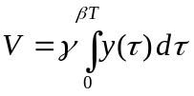 и определить оптимальное значение параметра , соответствующее максимальному значению интеграла.
5. Построить графики найденных решений при разных значениях параметра . Определить визуально, при каких значениях параметра происходит исчезновение популяции.

Задача 9.4. Решить приближенно задачу Коши из задачи 9.2 с точностью 0.001 , используя многошаговый метод, указанный в задаче типового расчета 14. Предварительно оценить порядок сходимости метода и исследовать его на нуль-устойчивость. Решить ту же задачу, используя правило трапеций.
УКАЗАНИЕ. Для нахождения начальных значений, необходимых для начала вычислений многошаговых методов, использовать результаты задачи 9.2.

ПРИЛОЖЕНИЕ 9.A.
ВАРИАНТЫ ЗАДАНИЙ К ЛАБОРАТОРНОЙ РАБОТЕ 9

Таблица к задаче 9.1
N |  |  | N |  |  | N
9.1.1 | 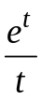 | 1 | 9.1.11 | 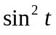 | 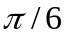 | 9.1.21 | 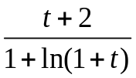 | 0
9.1.2 | 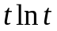 | 2 | 9.1.12 | 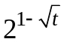 | 1 | 9.1.22 | 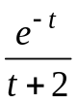 | 0
Продолжение таблицы 9.1
9.1.3 | 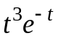 | 0 | 9.1.13 | 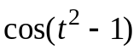 | 1 | 9.1.23 | 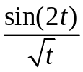 | 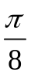
9.1.4 | 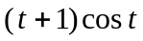 | 0 | 9.1.14 | 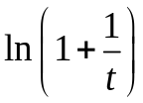 | 1 | 9.1.24 | 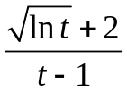
9.1.5 | 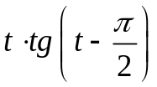 | 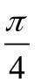 | 9.15 | 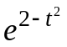 | 0 | 9.1.25 | 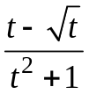 | 0
9.1.6 | 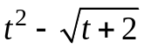 | 0 | 9.1.16 | 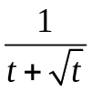 | 1 | 9.1.26 | 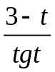 | 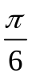
9.1.7 | 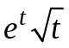 | 1 | 9.1.17 | 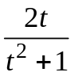 | 1 | 9.1.27 | 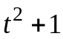 | 0
9.1.8 | 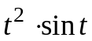 | 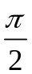 | 9.1.18 | 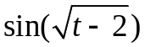 | 4 | 9.1.28 | 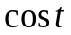 | 0
9.1.9 | 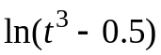 | 1 | 9.1.19 | 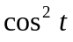 | 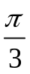 | 9.1.29 | 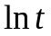 | 2
9.1.10 | 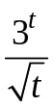 | 1 | 9.1.20 | 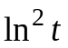 | 1 | 9.1.30 |  | 1

Таблица к задаче 9.2
N |  |  | 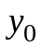 | N
9.2.1 | 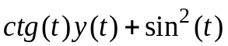 |  | 0 | 9.2.16 | 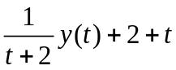 | 0 | 4
9.2.2 | 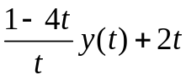 | 1 | 1 | 9.2.17 | 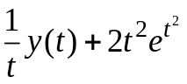 | 1 | e
9.2.3 | 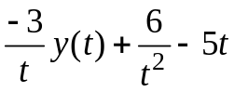 | 1 | 2 | 9.2.18 | 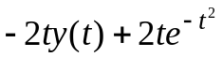 | 0 | 0
9.2.4 | 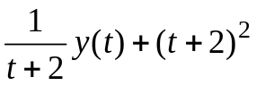 | 0 | 4 | 9.2.19 | 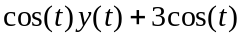 | 0 | -2
9.2.5 | 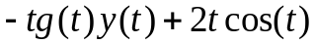 | 0 | 2 | 9.2.20 | 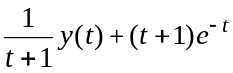 | 0 | 0
9.2.6 | 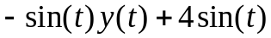 |  | 2 | 9.2.21 | 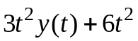 | 0 | 1
9.2.7 | 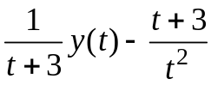 | 1 | 4 | 9.2.22 | 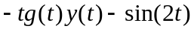 | 0 | 2
9.2.8 | 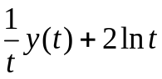 | 1 | 0 | 9.2.23 | 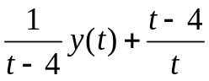 | 1 | 0
9.2.9 | 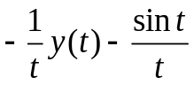 |  | 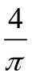 | 9.2.24 | 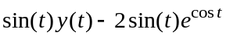 | 0 | 0

Продолжение таблицы 9.2
9.2.10 | 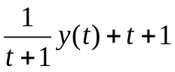 | 1 | 0 | 9.2.25 | 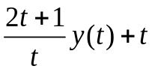 | 1 | 0.5
9.2.11 | 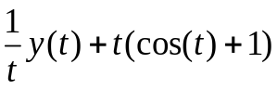 |  | 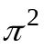 | 9.2.26 | 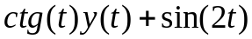 |  | 2
9.2.12 | 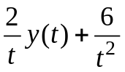 | 1 | 0 | 9.2.27 | 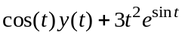 | 0 | 0
9.2.13 | 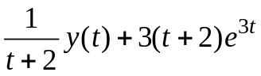 | 0 | 4 | 9.2.28 | 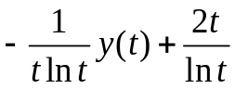 | e | 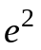
9.2.14 | 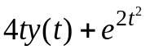 | 0 | 0 | 9.2.29 | 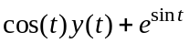 | 0 | 1
9.2.15 | 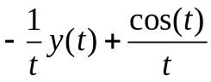 |  | 0 | 9.2.30 | 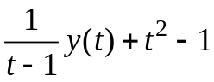 | -1 | 5

Таблица к задаче 9.3
N |  |  | 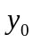 | Метод решения задачи Коши | Метод вычисления интеграла
9.3.1 | 0.8 | [0.4, 1.4] | 0.1 | Метод Эйлера-Коши | Трапеций
9.3.2 | 0.4 | [0, 1] | 0.5 | Усовершенствованный метод Эйлера | Центральных прямоугольников
9.3.3 | 0.6 | [0, 1] | 1.5 | Метод Рунге-Кутты 3-го порядка (вариантI) | Симпсона
9.3.4 | 1 | [0.1, 1.1] | 0.1 | Экстраполяционный метод Адамса 2-го порядка | Левых прямоугольников с уточнением по Рунге
9.3.5 | 1.7 | [1, 2] | 0.1 | Метод разложения по Тейлору  2-го порядка | Правых прямоугольников с уточнением по Рунге
9.3.6 | 0.6 | [0.2, 1.2] | 1.2 | Метод Рунге-Кутты 3-го порядка  (вариант III) | Левых прямоугольников
9.3.7 | 0.5 | [0, 1] | 0.1 | Экстраполяционный метод Адамса 4-го порядка | Центральных прямоугольников с уточнением по Рунге
9.3.8 | 0.7 | [0, 1] | 0.9 | Экстраполяционный метод Адамса 3-го порядка | Правых прямоугольников
9.3.9 | 0.9 | [0.1, 1.1] | 0.7 | Метод Рунге-Кутты 3-го порядка  (вариант II) | Трапеций
9.3.10 | 0.4 | [0.2, 1.2] | 0.8 | Метод разложения по Тейлору  3-го порядка | Центральных прямоугольников
9.3.11 | 0.3 | [0, 1] | 0.1 | Метод Эйлера-Коши | Симпсона
9.3.12 | 1.2 | [0.4, 1.4] | 0.5 | Усовершенствованный метод  Эйлера | Левых прямоугольников с уточнением по Рунге
9.3.13 | 1.3 | [0.4, 1.4] | 0.9 | Метод Рунге-Кутты 3-го порядка (вариант I) | Правых прямоугольников с уточнением по Рунге
9.3.14 | 1.5 | [0.4, 1.4] | 1 | Экстраполяционный метод Адамса 2-го порядка | Трапеций
9.3.15 | 1.5 | [1, 2] | 0.2 | Метод разложения по Тейлору  2-го порядка | Симпсона
9.3.16 | 0.4 | [0.1, 1.1] | 0.2 | Метод Рунге-Кутты 3-го порядка (вариант III) | Центральных прямоугольников с уточнением по Рунге
9.3.17 | 1.5 | [0.6, 1.6] | 0.4 | Экстраполяционный метод Адамса 4-го порядка | Центральных прямоугольников
9.3.18 | 1.8 | [0.6, 1.6] | 1 | Экстраполяционный метод Адамса 3-го порядка | Правых прямоугольников с уточнением по Рунге
Продолжение таблицы 9.3
9.3.19 | 0.9 | [0.1, 1.1] | 1.2 | Метод Рунге-Кутты 3-го порядка (вариант II) | Правых прямоугольников с уточнением по Рунге
9.3.20 | 1 | [0.6, 1.6] | 0.7 | Метод разложения по Тейлору 3-го порядка | Правых прямоугольников
9.3.21 | 1.1 | [0.5, 1.5] | 0.4 | Метод Эйлера-Коши | Левых прямоугольников с уточнением по Рунге
9.3.22 | 0.5 | [0.1, 1.5] | 0.8 | Усовершенствованный метод Эйлера | Трапеций
9.3.23 | 1.6 | [0.5, 1.5] | 0.6 | Метод Рунге-Кутты 3-го порядка (вариант I) | Центральных прямоугольников с уточнением по Рунге
9.3.24 | 1.2 | [0.2, 1.2] | 0.7 | Экстраполяционный метод Адамса 2-го порядка | Симпсона
9.3.25 | 0.8 | [0.8, 1.8] | 0.8 | Метод разложения по Тейлору 2-го порядка | Трапеций
9.3.26 | 0.5 | [0.2, 1.2] | 1.1 | Метод Рунге-Кутты 3-го порядка (вариант III) | Центральных прямоугольников
9.3.27 | 1.4 | [0.5, 1.5] | 0.6 | Экстраполяционный метод Адамса 4-го порядка | Левых прямоугольников
9.3.28 | 0.9 | [0.2, 1.2] | 0.3 | Экстраполяционный метод Адамса 3-го порядка | Симпсона
9.3.29 | 1.8 | [0.5, 1.5] | 0.4 | Метод Рунге-Кутты 3-го порядка  ( вариант II) | Правых прямоугольников
9.3.30 | 0.6 | [0.5, 1.5] | 0.3 | Метод разложения по Тейлору  3-го порядка | Левых прямоугольников

ПРИЛОЖЕНИЕ 9.B.

Фрагмент решения задачи 9.1.0
Исходные данные: 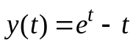, 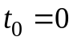
Вычисляем по формуле: 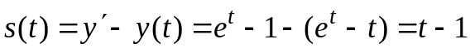
Вычисляем значение 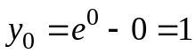
Получили задачу Коши:
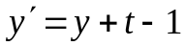, 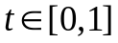
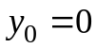
Правая часть уравнения: 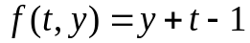
Начальное значение: 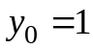
Концы отрезка:
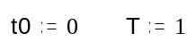
Шаг сетки:
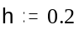
Число узлов сетки:
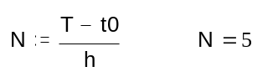
Функция, реализующая явный метод Эйлера; возвращает вектор решения:
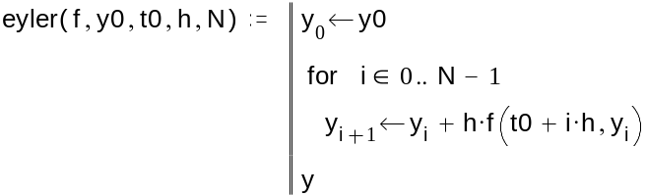
Входные параметры:
f - функция правой части;
y0 - начальное значение;
t0 - начальная точка отрезка;
h - шаг сетки;
N - число узлов сетки.

Вычисление решения по методу Эйлера:

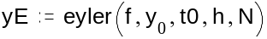

Вычисление решения по методу Рунге-Кутты 4 порядка точности:

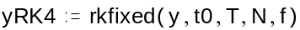
входные параметры:
y - вектор начальных значений;
t0- начальная точка отрезка;
T - конечная точка отрезка;
N - число узлов сетки;
f - функция правой части. Функция rkfixed возвращает матрицу, первый столбец которой содержит узлы сетки, а второй - приближенное решение в этих узлах.
Точное решение: 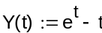
Точное решение в узлах сетки:
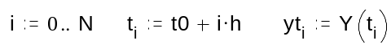
Решение по Решение по
методу Эйлера методу Рунге-Кутты Точное решение Точки
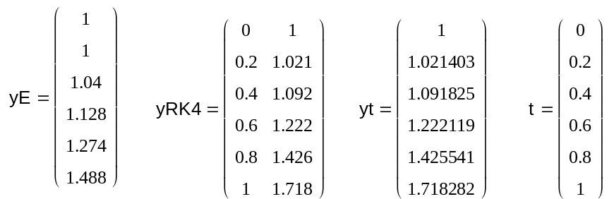

Графики приближенных и точного решений

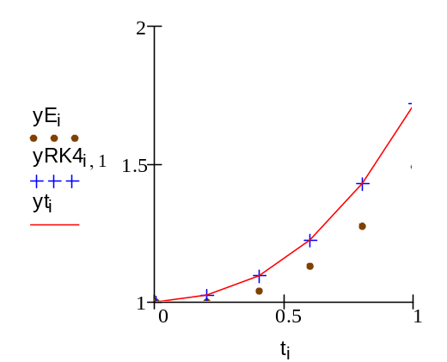
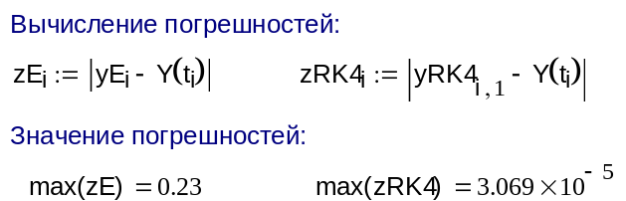

ПРИЛОЖЕНИЕ 9.C

Правило Рунге практической оценки погрешности (правило двойного пересчета):
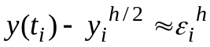, где 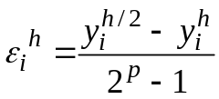, i=1, … , N, p – порядок метода, а вычисления ведутся в узлах сетки . Уточненное решение вычисляется по формуле: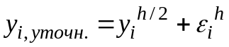, i=1,…, N.
Расчетные формулы методов решения задачи Коши для ОДУ 1-го порядка:
Метод разложения по формуле Тейлора 2-го порядка:
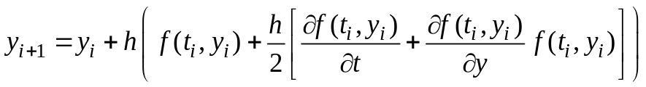
Модифицированный метод Эйлера 2-го порядка:
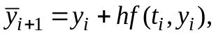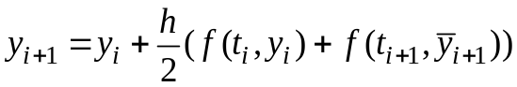
Метод Рунге-Кутты 3-го порядка ( вариант I):
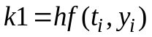,
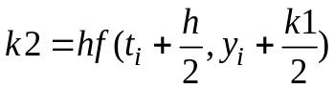, 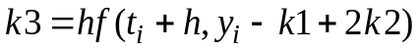,
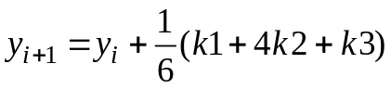
Метод Рунге-Кутты 3-го порядка (вариант II):
,
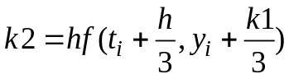, 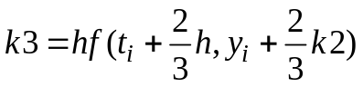,
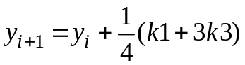
Метод Рунге-Кутты 3-го порядка (вариант III):
,
, 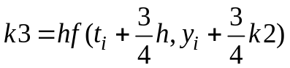,
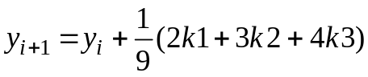
Экстраполяционный метод Адамса 2-го порядка:
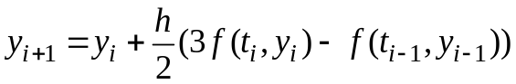
Экстраполяционный метод Адамса 3-го порядка:
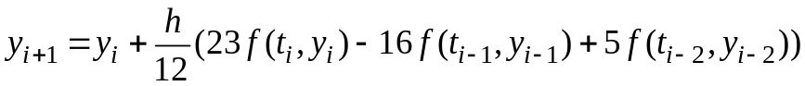
Экстраполяционный метод Адамса 4-го порядка:
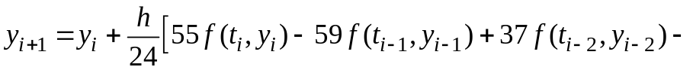
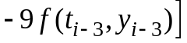
ЛИТЕРАТУРА
1. Амосов А.А., Дубинский Ю.А., Копченова Н.В. Вычислительные методы для инженеров. М.: Высшая школа, 2003.

В некоторых случаях возможно использование встроенной функции rkfixed пакета MATHCAD для решения задачи Коши (3).

